Консультация для родителей
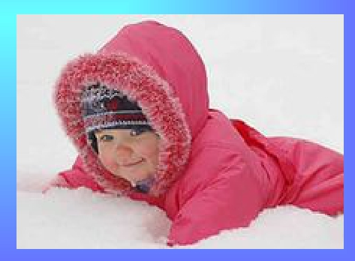
Закон здоровья: «Одевайся по погоде, не кутайся !»

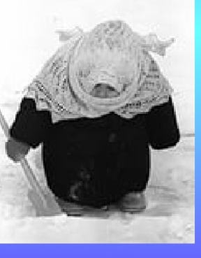
Любая мама знает простую истину – чтобы ребенок был здоровым, нужно чтобы он чаще бывал на свежем воздухе. Ежедневная прогулка должна быть запланирована вне зависимости от того, какая за окном погода.
Если на улице уж слишком холодно, Вы, скорее всего, отправите малыша гулять, непременно укутав его в сто одежек. Это в корне не правильно!
Если обратиться к мнению авторитетных экспертов – прежде всего педиатров – на ребенке должно быть надето ровно столько вещей, сколько необходимо для поддержания нормального теплообмена.
И еще одно важное НО: одежда для ребенка не должна сковывать его движения, не должна мешать .
Слои одежды
Как одеть ребенка – вопрос не только моды, а в количестве слоев одежды на ребенке.
Золотое правило одевания малышей звучит так: оденьте ребенка так же, как себя, плюс один слой. Если же слоев будет больше, чем нужно, это грозит:
- перегревом – у маленького ребенка еще недостаточно развита система терморегуляции. На чрезмерное количество теплых вещей малыш может среагировать повышением температуры тела до 39С, нарушением дыхания, тепловым ударом,
- переохлаждением – в излишнем количестве теплой одежды ребенок может быстро вспотеть. После чего даже небольшой сквозняк приведет к замерзанию и даже к простуде;
- неспособностью организма приспосабливаться к условиям окружающей среды – организм настолько приспособится к теплу, что не будет способен справляться с холодом. И ребенок, которого в детстве все время кутали, в течение всей своей жизни будет зябнуть даже при малейшем похолодании;
- неврозами, раздражительностью и агрессией – на перегрев (например, вспотев в транспорте) и взрослые, и дети реагируют одинаково: им становится неуютно, а если возможности изменить ситуацию, нет, то появляется раздражение.
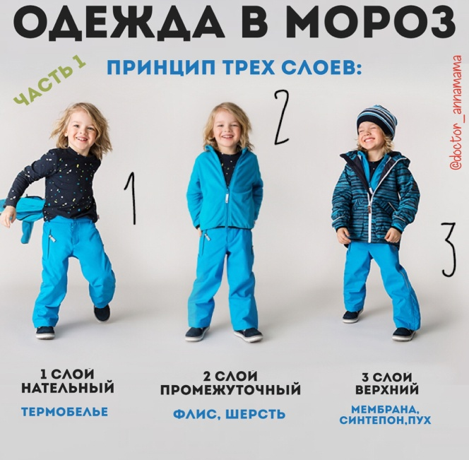
Движение = тепло.
Думаю, никто не будет спорить, что детей сложно удержать на одном месте. Они "теряются повсюду и находятся везде
Те же малыши, которых одели чересчур тепло, малоподвижны, вялы и капризны.
Тепло, уютно и удобно.
К тому же хороший выход предлагают современные технологии. Уже достаточно давно стала обычной и доступной детская одежда на холлофайбере – тонкие и легкие на вид, но дышащие и теплые.
С Вашим ребенком все в порядке, если у него:
- румяные щеки - значит, кровь циркулирует нормально;
- прохладные нос и щеки (но не ледяные);
- прохладные кисти рук, попа и спина (но опять же, не ледяные);
- ребенок не жалуется на холод.
Если ребенок замерз, это красный нос и бледные щеки;
- холодная шея, переносица, руки выше кисти;
- ледяные ноги (часто они очень быстро охлаждаются из-за слишком тесной обуви);
- ребенок сам говорит, что замерз (поверьте, замерзший ребенок молчать не будет).
Одежда ребенка зимой очень важна для профилактики простудных заболеваний. Помните, правильно подобранная одежда ребенка зимой - залог его здоровья!
Безопасность
Задумываясь о том, как одеть ребенка зимой не забывайте о безопасности. На любую детскую зимнюю одежду прикрепите светоотражающие элементы. Удачи Вам и погоду потеплее!

Подготовила инструктор по физическому развитию Егорова И.Н.

